AYDIN İLİ, GERMENCİK İLÇESİ İLE İZMİR İLİ, TİRE İLÇESİ
DAMPINAR RES T1 NOLU TÜRBİN ALANI VE BAĞLANTI YOLUNA İLİŞKİN
ENERJİ ÜRETİM ALANI AMAÇLI
1/5000 ÖLÇEKLİ NAZIM İMAR PLANI
PLAN AÇIKLAMA RAPORU

2025

İÇİNDEKİLER
1. PLANLAMA ALANININ TANIMI VE KONUMU 3
2. JEOLOJİK – JEOTEKNİK ETÜT RAPORU 4
3. MÜLKİYET DURUMU 5
4. KURUM GÖRÜŞLERİ VE İZİNLER 5
4.1. Kurum Görüşleri 5
4.2. ÇED Kararı 5
4.3. Üretim Lisansı 5
5. ÜST ÖLÇEKLİ PLANLAR VE MEVCUT İMAR DURUMU 6
5.1. 1/100.000 ölçekli Aydın-Muğla-Denizli Çevre Düzeni Planı 6
5.3. Alt Ölçekli İmar Planları 7
7. PLANLAMA KARARLARI 7

1. PLANLAMA ALANININ TANIMI VE KONUMU
Planlama alanı; İzmir İli, Tire İlçesi ile Aydın ili, Germencik ilçesi sınırları içerisinde kalmaktadır. Ayrıca Enerjisa Enerji Üretim A.Ş. tarafından “Dampınar Rüzgar Enerji Santrali (11 adet türbin – 46,2 MWm/46,2 MWe) yapılması planlanan res alanı içerisinde yer almaktadır.
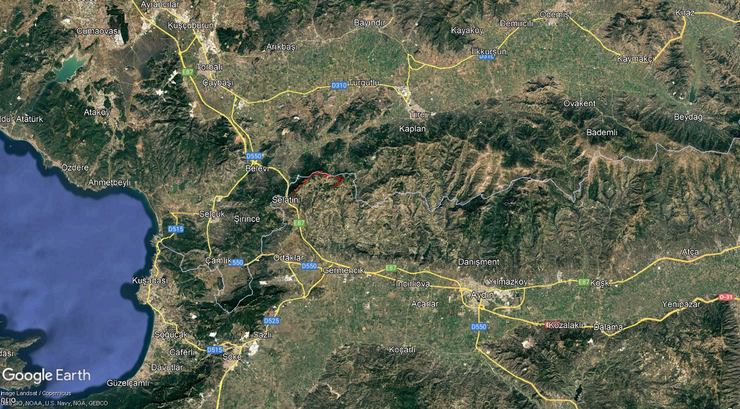
Planlama Alanı
40 km
Germencik
Dampınar RES
Tire
24 km
Görsel-1: Planlama Alanını Gösterir Uzak Uydu Görüntüsü
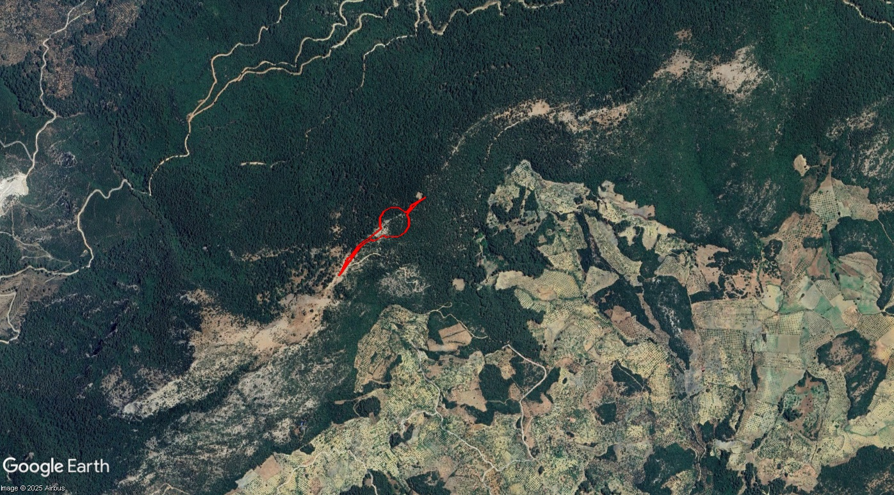
PLANLAMA ALANI
Görsel-2: Planlama Alanını Gösterir Uzak Uydu Görüntüsü

2. JEOLOJİK – JEOTEKNİK ETÜT RAPORU
Jeolojik-Jeoteknik Etüt Raporunda Planlama Alanı; Önlem Alınabilecek Nitelikte Stabilite Sorunlu Alanlar (Ö.A–2.1.) olarak değerlendirilmiş olup, etüt raporunda yer alan sonuç ve öneriler bölümü aşağıda ayrıntılı olarak açıklanmıştır.
SONUÇLAR VE ÖNERİLER
Ö.A–2.1. Önlem Alınabilecek Nitelikte Stabilite Sorunlu Alanlar;
Bu alanlar, Paleozoyik yaşlı Menderes Masifi Metamorfitlerine ait Mermer biriminden oluşmakta olup, arazi gözlemleri sonucunda arazinin genel topoğrafik durumuna bakıldığında,
inceleme alanının genellikle % 0–50, yer yer >%50’den fazla eğimli olduğu görülmektedir.
Sahada görülen Paleozoyik yaşlı Mermerler, RQD’ye göre çok kötü kayaç, nokta yüklemeye göre düşük-orta dayanımlı kayaç, tek eksenli basınç dayanım deneyine göre düşük kayaç sınıfındadır. Etüt alanında eğimli alanlarda, kayaların ayrışmış, kırıklı ve çatlaklı olması nedeniyle kazı esnasında oluşacak şevlerde, stabilite sorunu olabileceğinden, ayrıca yapılacak olan rüzgar türbinleri yüksek ve kütlece ağır yapılar olacağından sahada, stabilite açısından problemlerle karşılaşılabilecektir. Ancak bu problemlerin mühendislik önlemleri ile önlenebileceği kanaatine varıldığından, inceleme alanı Önlemli Alan-2.1 olarak değerlendirilmiş olup, yerleşime uygunluk haritalarında ÖA-2.1. simgesiyle gösterilmiştir.
Bu alanlarda;
- Zemin ve temel etüt çalışmalarında yapılacak kazılar, planlanacak yapı yükleri ve alanı etkileyecek dış yüklerde hesap edilerek tüm yamaçlar boyunca stabilite analizleri yapılmalı, stabiliteyi sağlayacak mühendislik önlemleri belirlenmeli ve ilgili Belediyesinin kontrolünde uygulanmalıdır.
- Yamaç duraysızlığına neden olabilecek her türlü etkileri ortadan kaldırmak için palyelendirme yapılmalıdır. Yapılacak palye şevlerinin ve diğer kazı şevlerinin fenni teknik şartnamelere uygun istinat yapıları ile korunması ve yapı yüklerinin sağlam seviyelere uygun iksa yöntemleri ile taşıttırılması gereklidir.
- Mevcut stabil yapıyı bozucu her türlü kontrolsüz kazıdan kaçınılmalı, bu alanlarda yapılacak mevcut ve derin kazılarda oluşacak şevler uygun projelendirilmiş istinat yapıları ile desteklenmelidir.
- Yapılan arazi gözlemlerinde akma, kayma, kaya düşmesi, heyelen vb. gibi herhangi bir kütle hareketi gözlenmemiş, ancak topoğrafyaya müdahale esnasında eğim ve litolojiye bağlı (kayaların ayrışmış, kırıklı ve çatlaklı bir yapıya sahip olması) yapılacak kontrolsüz kazılar ve temel kazılarına bağlı stabilite sorunlarının gelişebileceği kanaatine varılmıştır. Bu kapsamda, sahanın eğimli ve sahadaki birimlerin yer yer altere, kırıklı ve çatlaklı olmasından dolayı, bu alanlarda yapılacak derin kazılarda stabilite sorunları beklenebilir.
- İnceleme alanında erime/çözünme özelliği gösteren bu birimlerde temel ve zemin etütlerinde alanında uzman kişilerce detaylı araştırmalar yapılmalı, yapılan detaylı çalışmalar sonucu alana yönelik önlem projeleri geliştirilmeli ve önlem projeleri uygulanmadan planlamaya asla gidilmemelidir.
- Erime/çözünme özelliği gösteren birimlerin gözlendiği alanlarda bütünsellik çok önem arz ettiğinden bu alanlarda bütünselliği bozacak her türlü faaliyetten uzak durulmalıdır.
- Parsel sınırında yüksek şevler oluşturulmasından kaçınılmalı, mevcut şevler ve kazı şevleri uzun süre açıkta bırakılmamalı ve projelendirilmiş istinat yapıları ile desteklenmelidir.
- Zemin ve temel etüt çalışmalarında statik projeye esas üst yapının temel tipi, temel derinliği ile temelin taşıttırılacağı seviyelerin mühendislik parametreleri (şişme, oturma, sıvılaşma, taşıma gücü vb.) detaylı olarak irdelenmeli gerekmesi halinde alanında uzman kişilerce önlem projeleri hazırlanmalı ve ilgili Belediyesinin kontrolünde uygulanmalıdır.
- Yapılaşmalardan önce hazırlanacak olan zemin ve temel etüt çalışmalarda, şev üstüne gelecek ilave yükün doğal veya yapay şeve etkisi ile şev kenarına olan mesafesinin etkileri, ilave yükün şev stabilitesini bozmayacak şev kenarına olan güvenli mesafesinin belirlenmesi, kaya ve şevin jeoteknik parametrelerinden doğabilecek problemlerin ayrıntılı çalışılarak, jeoteknik problemin niteliğine göre gerekli önlemlerden bir veya birkaçının alınması gerekir.
- Parselin, komşu parselin ve yolun güvenliği sağlanmadan inşaa aşamasına geçilmemelidir.
- Temellerin aynı jeolojik, litolojik ve jeoteknik özellikteki seviyeler üzerine oturtturulmasına özen gösterilmelidir. Farklı birimlere oturacak temeller için uygun projeler geliştirilmelidir. Mevcut ve inşaa aşamasındaki şevler uygun istinat yapıları ile desteklenmelidir.
- İnceleme alanı dahilinde kalan ve sürekli/mevsimsel akış gösteren veya kuru halde olan tüm dere ve dere yatakları için taşkın ve sellenme tehlikesine yönelik planlama öncesi mutlaka DSİ’den güncel görüş alınmalı ve bu görüş doğrultusunda planlamaya gidilmelidir.
- Türkiye Bina Deprem Yönetmeliği hükümlerine uyulmalıdır (2018).
- Her türlü yapılaşmada ‘Afet Bölgelerinde Yapılacak Yapılar Hakkındaki Yönetmelik’ Hükümlerine uyulmalıdır.

3. MÜLKİYET DURUMU
Plan teklifine konu alan; orman niteliğinde parselleri içerisinde kalmaktadır.
Planlama alanı içerisinde kalan Orman vasıflı taşınmazlar için T.C. Tarım ve Orman Bakanlığı, Orman Genel Müdürlüğü, İzin ve İrtifak Dairesi Başkanlığı’nca Muğla Orman Bölge Müdürlüğü ve İzmir Orman Bölge Müdürlüğü yetki sınırları içerisinde Enerjisa Üretim A.Ş. adına Orman Ön İzin Oluru düzenlenmiştir.

4. KURUM GÖRÜŞLERİ VE İZİNLER

4.1. Kurum Görüşleri
İzmir İli, Tire İlçesi ile Aydın ili, Germencik ilçesi sınırları içerisinde kalan planlama alanına ilişkin hazırlanan 1/5000 ölçekli Nazım İmar Planı ve 1/1000 ölçekli Uygulama İmar Planı kapsamında alınan kurum görüşleri plan açıklama raporu eki olan CD’de yer almaktadır.

4.2. ÇED Kararı
Çevre Şehircilik ve İklim Değişikliği Bakanlığı Çevresel Etki Değerlendirmesi İzin ve Denetim Genel Müdürlüğü tarafından 15/03/2023 tarihli ve 7043 sayılı ‘ÇED Olumlu Kararı’ bulunmaktadır.

4.3. Üretim Lisansı
Enerji Piyasası Düzenleme Kurumu-Elektrik Piyasası Dairesi tarafından İzmir İli, Tire İlçesi ile Aydın ili, Germencik ilçesi sınırları içerisine giren 11 x (4,2 MWm + 4,2 MWe) olmak üzere 46,20 MWm/46,20 MWe kurulu güce sahip Dampınar RES üretim tesisi için 06/02/2025 tarihinden itibaren geçerli olmak üzere, 6446 sayılı Elektrik Piyasası Kanunu ve ilgili mevzuat uyarınca Enerji Piyasası Düzenleme Kurulu’nun 29/05/2025 tarihli ve 13544-15 sayılı kararı ile üretim lisansı verilmiştir.

5. ÜST ÖLÇEKLİ PLANLAR VE MEVCUT İMAR DURUMU

5.1. 1/100.000 ölçekli Aydın-Muğla-Denizli Çevre Düzeni Planı
Planlama alanı İzmir-Manisa Planlama Bölgesi ve Aydın-Muğla-Denizli Planlama Bölgesi 1/100.000 ölçekli Çevre Düzeni Planında orman alanı olarak tanımlanan alan içerisinde yer almaktadır.
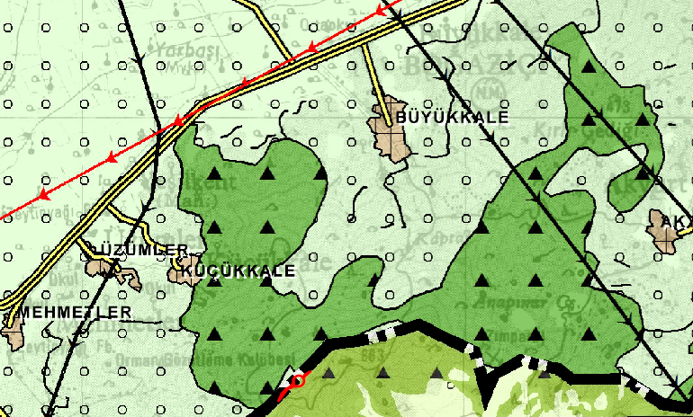
Planlama Alanı
Görsel-3: Planlama Alanının İzmir-Manisa Planlama Bölgesi ve Aydın-Muğla-Denizli Planlama Bölgesi 1/100.000 Ölçekli Çevre Düzeni Planındaki Yeri
Yenilenebilir Enerji Kaynaklarına Dayalı Üretim Tesisi Alanına İlişkin Aydın-Muğla-Denizli Planlama Bölgesi 1/100.000 ölçekli Çevre Düzeni Planı Plan Hükümlerinde;
"8.22. Enerji Üretim Alanları ve Enerji İletim Tesisleri" başlığı altında;
“ 8.22.1. 5346 sayılı Yenilenebilir Enerji Kaynaklarının Elektrik Enerjisi Üretimi Amaçlı Kullanımına İlişkin Kanuna uygun olarak yapılması planlanan yenilenebilir enerji üretim tesislerinde, enerji piyasası düzenleme kurumundan alınacak izin kapsamında, ülke ve bölge ölçeğinde yatırım kararı niteliği taşıyan hidroelektrik santrallerde kurulu gücü 10 MW, rüzgar enerji santrallerinde türbin sayısı 20 adet ve üzerinde veya kurulu gücü 50 MW, biyokütle enerji santrallerinde kurulu gücü 10 MW, jeotermal enerji santrallerinde ısıl kapasitesi 20 MW, güneş enerji santrallerinde proje alanı 20 hektar veya kurulu gücü 10 MW ve üzeri tesisler için çevre düzeni planında değişiklik yapılması zorunludur. Kurulu gücü bu değerlerin altındaki projelerde imar planı süreçleri, bu planda belirlenen kriterlere uygun olarak ilgili idaresince sonuçlandırılır.” hükmü bulunmaktadır.

5.3. Alt Ölçekli İmar Planları
Söz konusu planlama alanına ilişkin Çevre, Şehircilik ve İklim Değişikliği Bakanlığı tarafından 20/03/2025 tarihinde onaylanan Dampınar RES (10 Türbin - 42 MWm/42 Mwe) 1/5000 ölçekli Nazım İmar Planı ve 1/1000 ölçekli Uygulama İmar Planı bulunmaktadır.

7. PLANLAMA KARARLARI
Planlamaya konu Dampınar RES alanı içerisinde T1 Nolu Türbin alanı ve bağlantı yoluna ilişkin 1/5000 Ölçekli Nazım İmar Planı hazırlanmıştır.
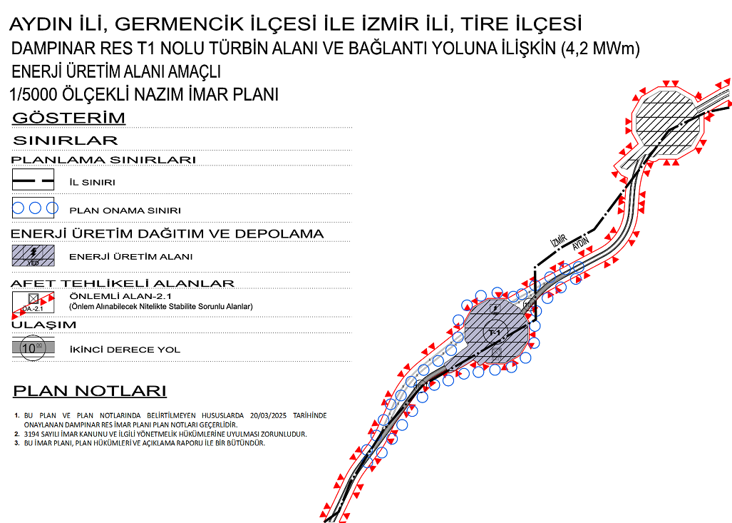
Görsel-4: 1/5000 Ölçekli Nazım İmar Planı

